# DOCUMENTAZIONE JENKINS

## Installazione

### Prerequisiti

Per l’uso di Jenkins sul nostro PC dovremmo avere installato:

* Android SDK
* GIT
* JDK

Inoltre bisogna avere un repository su github su cui si andrà a lavorare.

### Installare Jenkins

Sul browser digitare “ <https://jenkins.io/>” e scaricare Jenkins per il sistema operativo in uso.

Eseguire il file scaricato e andare avanti fino alla completa installazione

Altra opzione:

1. scaricare il file di jenkins “.war “ e spostarlo in una cartella su cui si andrà ad installare
2. da riga di commando spostarsi nella cartella dove si trova il file .war
3. digitare: java -jar jenkins.war
4. attendere fino alla completa installazione
5. digitare sul browser “localhost:8080” , se installato correttamente verrà visualizzato la dashboard di Jenkins

NOTA: questo percorso (dove si è installato jenkins) bisogna inserirlo nella variabile globale “initialPathToDownload” della classe “WebHookController.java”, Esempio:

*String initialPathToDownload="D:"+separator+"programmi"+separator+"workspace";*

da notare che separator corrisponde a “ / “ ma in base al sistema che si usi nel pc dove si testerà il progetto il separatore del percorso cambia, per questo motivo nel nostro progetto usiamo :

*String separator = System.getProperty("file.separator");*

Quindi nel “initialPathToDownload” bisogna inserire solo le parole e non “ / ” o “ \ ”.

### Installare plugins necessari su Jenkins

1. Dalla dashboard di Jenkins andare su “Gestisci Jenkins”
2. Click su “Gestisci plugin”
3. Click su “Disponibili”
4. Cercare in alto a destra “git plugin” , spuntare la casella e click su “installa senza riavviare”
5. Cercare in alto a destra “Plugin per emulatore Android” , spuntare la casella e click su “installa senza riavviare”
6. Cercare in alto a destra “Plug-in Parametro Git ” , spuntare la casella e click su “installa senza riavviare”
7. Cercare in alto a destra “Plugin di integrazione GitHub” , spuntare la casella e click su “installa senza riavviare”
8. Cercare in alto a destra “Plugin Gradle” , spuntare la casella e click su “installa senza riavviare”

### Settaggio impostazioni

#### Settaggio Android

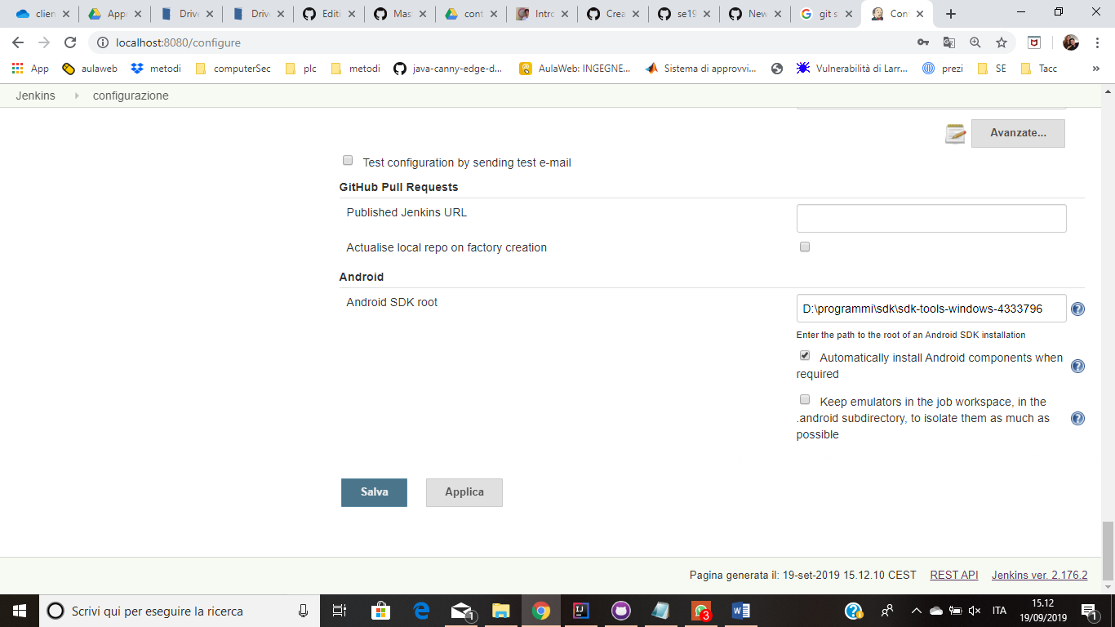

1. Dalla dashboard di Jenkins andare su “Gestisci Jenkins”
2. Click “Configura sistema”
3. Click “Android”
4. Sul form “Android SDK root” digitare il percorso in cui si trova android sdk
5. Click “applicare”
6. Click “salva”

#### Settaggio JDK

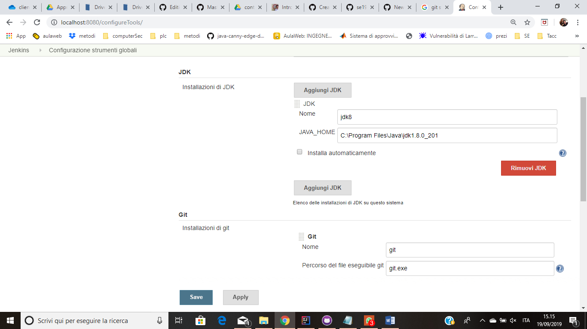

1. Dalla dashboard di Jenkins andare su “Gestisci Jenkins”
2. Click “Configurazione strumenti globali”
3. Click “Installazioni di JDK”
4. Inserire nome: jdk8
5. Inserire in JAVA_HOME: il percorso in cui si trova il jdk (cartella iniziale)
6. Deselezionare la casella “Installa automaticamente” in quanto lo abbiamo già installato nel nostro PC.
7. Click “applicare”
8. Click “salva”

#### Settaggio git

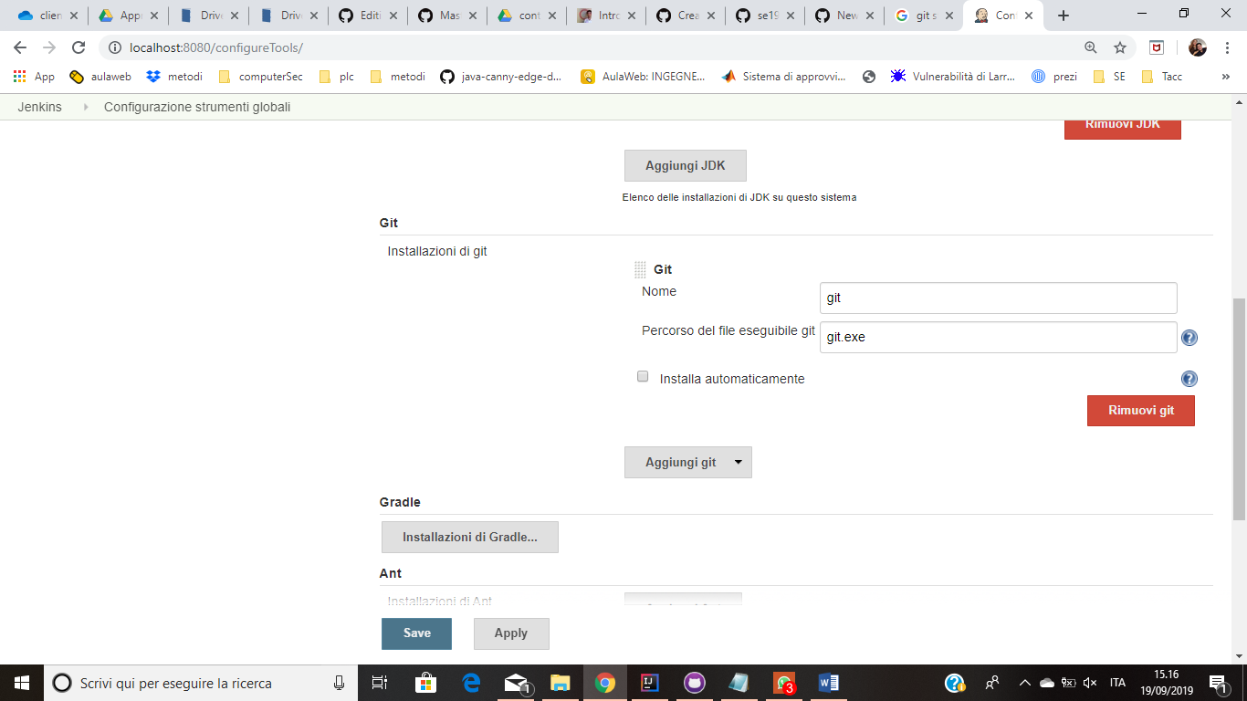

1. Dalla dashboard di Jenkins andare su “Gestisci Jenkins”
2. Click “Configurazione strumenti globali”
3. Nella sezione “Git” inserire come nome: git
4. Su “Percorso del file eseguibile git” Inserire il percorso in cui si trova: git.exe
5. Deselezionare la casella “Installa automaticamente” in quanto lo abbiamo già installato nel nostro PC.
6. Click “applicare”
7. Click “salva”

#### Settaggio Gradle

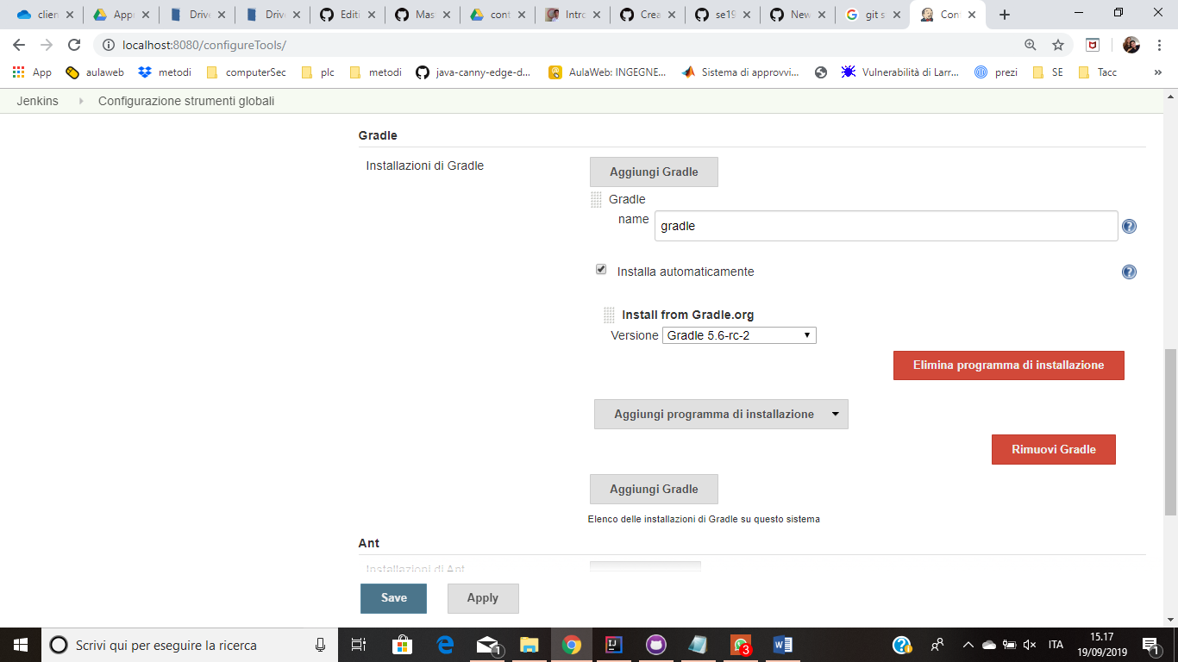

1. Dalla dashboard di Jenkins andare su “Gestisci Jenkins”
2. Click “Configurazione strumenti globali”
3. Nella sezione “Gradle” click su “Installazioni di Gradle”
4. Inserire il nome : gradle (nome che si andrà ad inserire successivamente nella creazione del job nel campo “Tasks”)
5. Selezionare la casella “Installa automaticamente”
6. Nella sottosezione “Install from Gradle.org” selezionare la versione Gradle 5.6-rc-2
7. Click “applicare”
8. Click “salva”

### Variabili d’ambiente su Jenkins

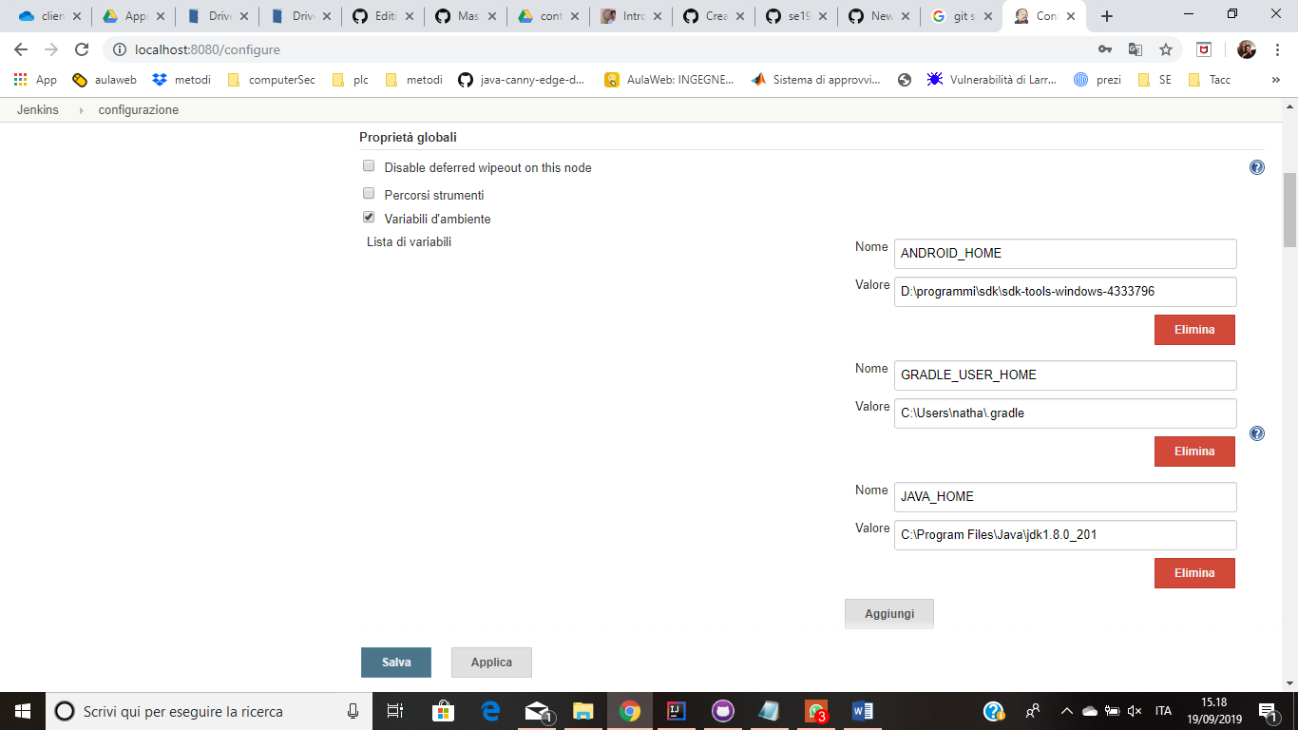

1. Dalla dashboard di Jenkins andare su “Gestisci Jenkins”
2. Click “Configura sistema”
3. Click su “Proprietà globali”
4. Selezionare la casella “Variabili d'ambiente”
5. Inserire le seguenti variabili d’ambiente, indicare come nome:

* ANDROID_HOME
* GRADLE_USER_HOME
* JAVA_HOME

Indicando nei valori i rispettivi percorsi in locale in cui si trovano: android sdk, gradle, jdk.

### Variabili d’ambiente sul PC

Su proprietà di sistema , nella categoria “Avanzate” click su variabili d’ambiente:

* Creare o modificare la varibile PATH e aggiungere il percorso in cui si trova la cartella platform-tools e la cartella tools di android sdk, nel nostro caso:

D:\programmi\sdk\sdk-tools-windows-4333796\platform-tools

D:\programmi\sdk\sdk-tools-windows-4333796\tools

Inoltre aggiungere anche il percorso del jdk e del jre fino alla cartella /bin, nel nostro caso:

C:\Program Files\Java\jdk1.8.0_201\bin

C:\Program Files\Java\jre1.8.0_211\bin

* Creare la variabile : ANDROID_HOME e inserire il percorso in cui si trova android sdk, nel nostro caso: D:\programmi\sdk\sdk-tools-windows-4333796
* Creare la variabile: JAVA_HOME e inserire il percorso in cui si trova il jdk, nel nostro caso:

C:\Program Files\Java\jdk1.8.0_201

### Abilitare utilizzo delle API

### 

1. Dalla dashboard di Jenkins andare su “Gestisci Jenkins”.
2. Click su “Configura la sicurezza globale”
3. Disattivare "Protezione CSRF" nelle Opzioni di sicurezza globali
4. Nella sezione “Authorization” selezionare “Matrix-based security”
5. Selezionare le caselle per le autorizzazioni di User/group per Anonymous Users e utente autenticato:

* In Generali: Administer , Read.
* In Credentials: Create
* In Agente: Create
* In Processo: Build, Create, Read, Workspace.
* In Visualizza: Create.

## Generare token

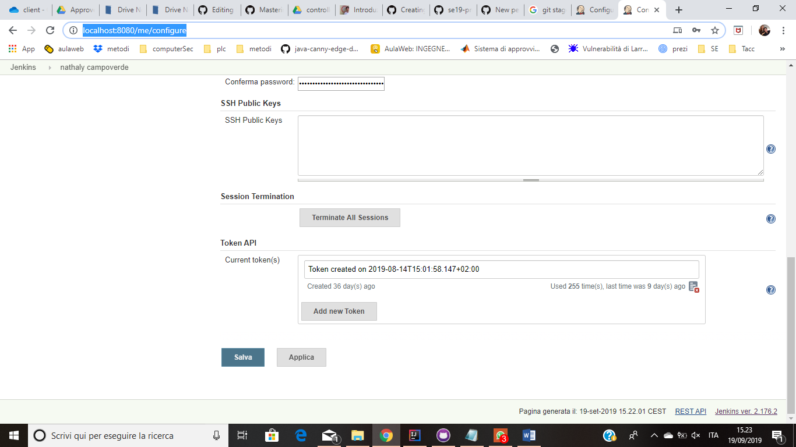

Step per generare un token:

1. digitare il seguente URL:

http://localhost:8080/me/configure

1. nella sezione “Token API” fare click su “add new token”
2. Copiare il token nella variabile globale “tokenJenkins” del progetto che si trova nella classe WebHookController.java. Il token sarà visibile solo in questo momento. Esempio:

*String tokenJenkins="1180805ff530e3e88c0e1624f13a599c7f";*

NOTABENE: Se in caso non si abbia copiato il token al passo precedente e non è più visibile, bisogna generare un nuovo token.